Liste de fournitures

Rentrée 2017 - CM2

Toutes les matières :
- Un sous-main (avec le planisphère du monde de préférence, sinon la carte de France)
- Un agenda (une page par jour)
- Des crayons de couleurs
- Des crayons feutres
- Une règle plate rigide de 30 cm
- Une ardoise (pas d’ardoise Velléda) + une boîte de craies + un chiffon
- Une trousse avec :
- 3 stylos pointes effaçables (noir, rouge et vert)
- un stylo plume, un effaceur et des cartouches bleues
OU un stylo pointe effaçable (bleu)
- une gomme blanche + un crayon bois + un taille-crayon
- des ciseaux
- de la colle stick
- un surligneur
- Deux chemises cartonnées à élastiques (sur chacune, le prénom sera indiqué sur une étiquette)
- Deux petits classeurs rigides (17 cm x 22 cm)
- Deux porte-vues (60 vues suffisent)
Mathématiques :


- Un porte-mine rechargeable + mines
- Un compas (sans trop d’accessoires)
Français :
- Un dictionnaire
- Une blouse manches longues
Sports :
- Des chaussures de sport
Divers :
- Deux boîtes de mouchoirs en papier
- Une gourde au nom de l’enfant
- Une photo d’identité
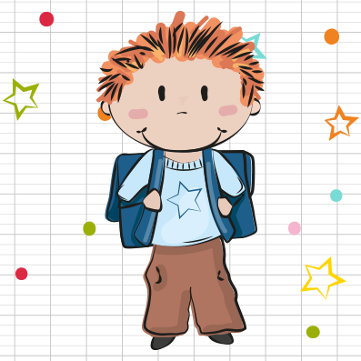
Je vous remercie par avance de prévoir à la maison une petite réserve de bâtons de colle, de cartouches, de stylos, etc.
Je vous conseille également de marquer le petit matériel de votre enfant avec des étiquettes prénoms.

Bonnes vacances !
Amandine Badoual

